Laboratorio 08 Acceso a phpMyAdmin y verificación de red
Universidad: Universidad Nacional de Trujillo
Facultad: Facultad de Ingeniería
Curso: Internet de las Cosas
Proyecto: Monitoreo y predicción de turbidez en tanques de almacenamiento de agua mediante una arquitectura IoT y modelos de regresión
Responsable: Anthony García Ventura
Este informe reúne las comprobaciones del apartado 5.1.1: estado de MySQL y phpMyAdmin, configuración de Apache, acceso web y pruebas de conectividad. Las solicitudes a la dirección LAN documentadas se ejecutaron desde la computadora anfitriona; las fuentes disponibles no acreditan una conexión desde un segundo dispositivo.

5.1.1. Acceso remoto y phpMyAdmin

Infraestructura y publicación de puertos
Paso 1. Se comprobó el estado de los servicios mediante docker compose ps y docker ps. El manifiesto publica phpMyAdmin en 8080:80 y MySQL en 3307:3306; ambos contenedores, junto con EMQX y el simulador, aparecen en estado Up.
docker compose ps
Servicio | Acceso desde el host | Comunicación interna | Resultado
phpMyAdmin | Puerto 8080 HTTP | Apache :80; PMA_HOST mysql | Up
MySQL | Puerto 3307 TCP | mysql:3306 | Up

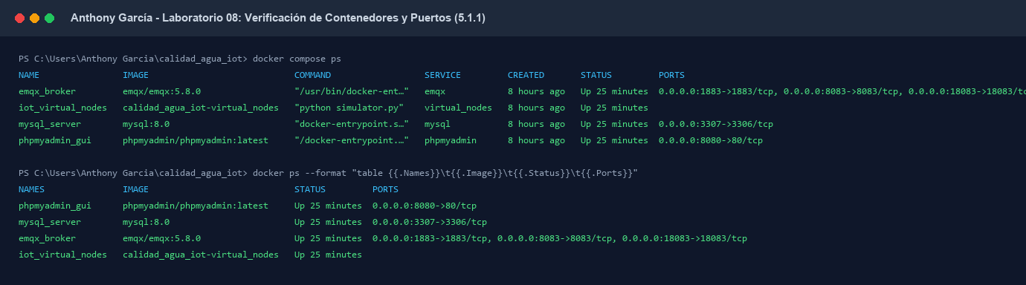
Figura 1. Servicios y puertos. Las salidas muestran los cuatro contenedores en estado Up, con phpMyAdmin en 8080 y MySQL en 3307.

Inspección de Apache dentro del contenedor
Paso 2. Se consultó la configuración del servidor web y el puerto publicado desde el host.
docker exec phpmyadmin_gui apache2ctl -S
docker exec phpmyadmin_gui grep -A 5 "<Directory /var/www" /etc/apache2/apache2.conf
docker compose port phpmyadmin 80
La salida observada informa VirtualHost *:80, raíz /var/www/html y la directiva Require all granted para /var/www/. El mapeo se muestra en 0.0.0.0:8080 y [::]:8080. No se documenta un cambio manual de la configuración interna de Apache.
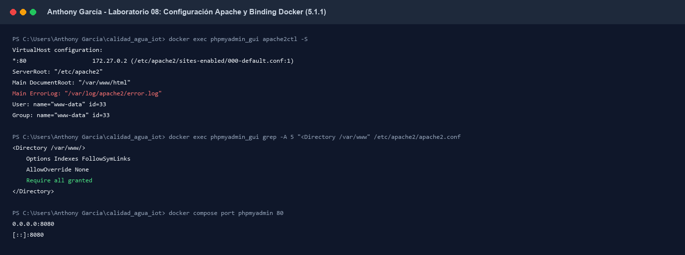
Figura 2. Apache y publicación Docker. La terminal reúne apache2ctl -S, la directiva de acceso y el resultado de docker compose port phpmyadmin 80.

Acceso local y comprobación por dirección LAN
Paso 3. Desde la propia computadora se abrió phpMyAdmin por http://localhost:8080. La pantalla muestra conexión al servidor MySQL, usuario emqx_user y versión 5.2.3 de phpMyAdmin.
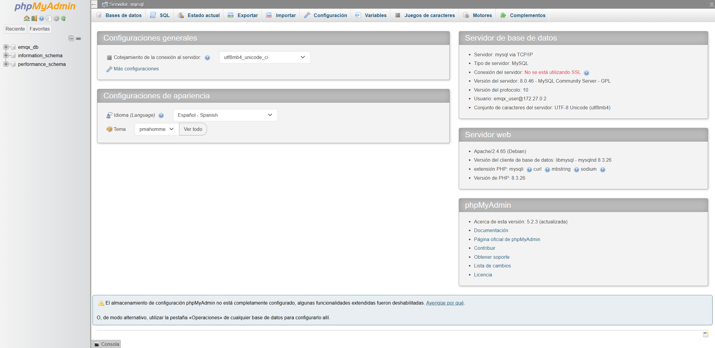
Figura 3. Sesión local de phpMyAdmin. La interfaz web presenta el servidor mysql y el esquema emqx_db desde la prueba local descrita en el informe previo.
Paso 4. Desde la misma computadora se identificó la IPv4 de la interfaz Wi-Fi y se enviaron una prueba TCP y una solicitud HTTP a la dirección LAN 10.208.254.156 en el puerto 8080.
Get-NetIPAddress -AddressFamily IPv4 -InterfaceAlias "Wi-Fi"
Test-NetConnection -ComputerName 10.208.254.156 -Port 8080
Invoke-WebRequest -Uri "http://10.208.254.156:8080" -UseBasicParsing
La salida registrada indica TcpTestSucceeded: True y 200 OK. Estos resultados confirman que el host pudo alcanzar el servicio usando su propia IP LAN. No prueban el paso por la red desde otro equipo.
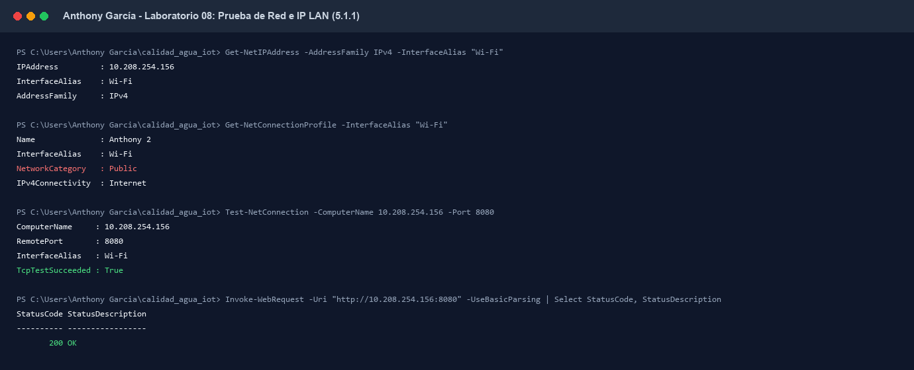
Figura 4. Prueba a la IP LAN desde el host. PowerShell muestra la IPv4 10.208.254.156, el perfil de red Public, el éxito del socket TCP y la respuesta HTTP 200.
El informe previo asocia la siguiente captura de phpMyAdmin con la URL LAN. Como la imagen no incluye barra de direcciones ni identificación del cliente, confirma una sesión web abierta, pero no permite verificar por sí sola la URL utilizada ni el origen desde un segundo dispositivo.
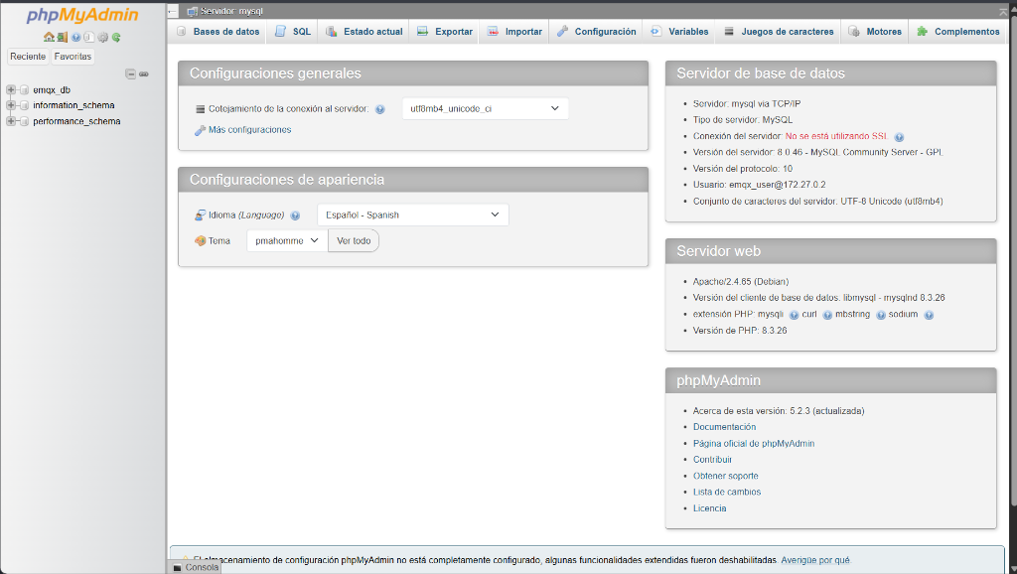
Figura 5. Sesión web de phpMyAdmin. La interfaz muestra una sesión con MySQL y Apache; el encuadre no permite atribuirla a otro equipo.

Base de datos y autenticación
Paso 5. Se inspeccionó la estructura de emqx_db en phpMyAdmin. La captura muestra las tablas bitacora_ordenes_mqtt, dispositivos y telemetria, con 8, 4 y 4612 filas respectivamente en ese instante.
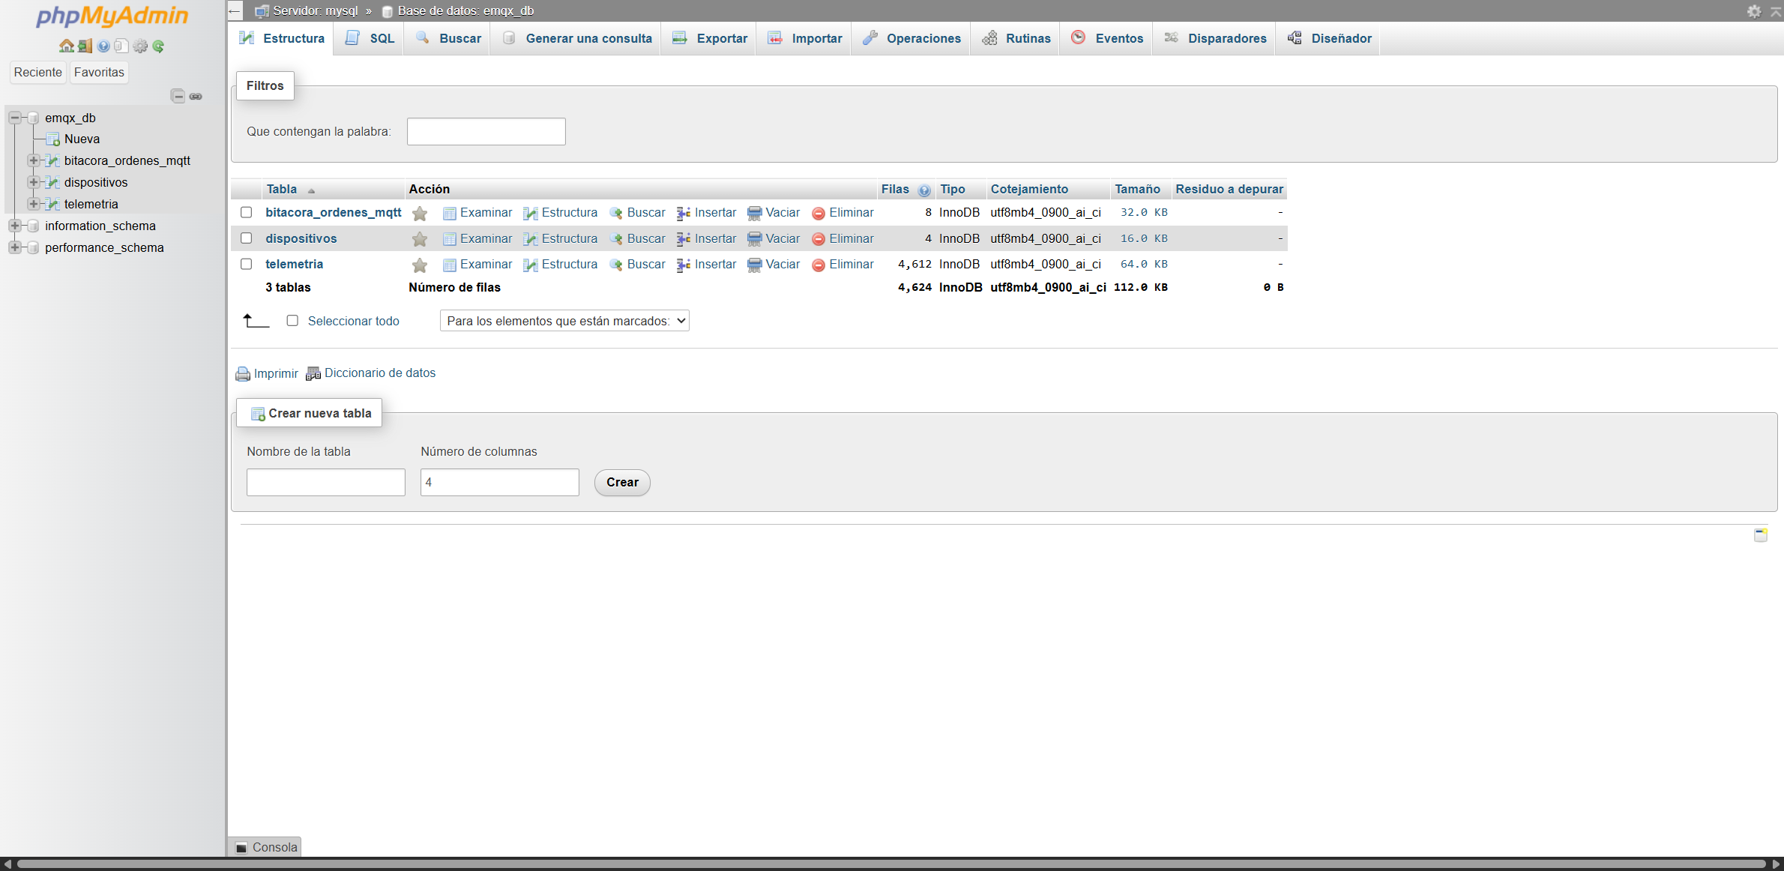
Figura 6. Estructura de emqx_db. La vista de phpMyAdmin presenta tres tablas y sus recuentos visibles; esos valores corresponden al momento de la captura.
Paso 6. El informe previo registra una consulta aceptada con el usuario de proyecto y otra rechazada con una clave incorrecta. La segunda devolvió ERROR 1045 (28000): Access denied. Se omiten las claves y los comandos que las incorporaban. No se aportó una captura independiente de ambas pruebas de autenticación.

Estado final observado
Paso 7. Se volvió a consultar el estado del stack y se revisaron los últimos registros del simulador.
docker compose ps
docker logs --tail 8 iot_virtual_nodes
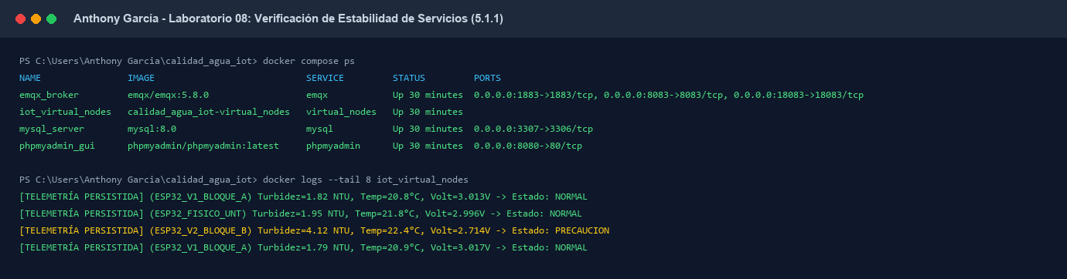
Figura 7. Estado final de los servicios. Los cuatro contenedores seguían en estado Up y se observan mensajes recientes de telemetría persistida. La imagen documenta un estado puntual, no una medición continua de disponibilidad.

Conclusiones
MySQL y phpMyAdmin quedaron operativos en los puertos publicados 3307 y 8080. Apache atendía en el puerto 80 del contenedor con la directiva Require all granted. Desde el anfitrión se obtuvo respuesta TCP y HTTP al usar su IP LAN. La validación desde un segundo dispositivo y una captura independiente del rechazo de credenciales permanecen pendientes de evidencia.

